Построение логистической модели

Anna Tretyakova

22 декабря 2017 г

## Введение

Решение многих задач в области экологии и техносферной безопасности неразрывно связано с моделированием процессов и систем различной природы. Моделируется структура взаимосвязей между объектами, поведение живых систем разных уровней организации, функционирование техногенных комплексов от микро- до мега- масштабов и т.д. Процесс моделирования в экологии можно разбить на несколько стадий: 1) Идентификация проблемы и формулировка вопроса, на который необходимо получить ответ в результате моделирования; 2) Выбор детерминированной модели, т.е. математического описания структуры/явления/процесса, отражающего определенный шаблонный характер поведения исследуемой системы без учета случайности и ошибок измерения; 3) Выбор стохастической модели, обеспечивающей приближение свойств системы к реальным за счет задания характера распределения вероятностей; 4) Настройка параметров модельных блоков с целью получения описания, соответствующего требованиям по полноте и точности «подгонки» модели к данным; 5) Оценка доверительных интервалов, принятие и отклонение гипотез и окончательный выбор модели; 6) Анализ результатов моделирования с получением ответа на сформулированные вопросы или возвратом к предыдущим стадиям. Для описания изменчивости элементов экосистем в пространстве и времени традиционно используются описания в детерминистских терминах, выражаемые аналитически с помощью соответствующих формул. Наиболее широко используемой моделью для отражения зависимости между процессами и системами является Логистическая модель. В данной работе Логистическая модель будет использована для построения модели роста численности популяции на временном промежутке в зависимости от внешних факторов окружающей среды.

## Построение логистической модели

Популяция представляет собой форму существования вида, обеспечивающую приспособленность его к конкретным условиям среды обитания, включая взаимоотношения с другими видами. Прирост популяции пропорционален ее численности, и поэтому, если рост популяции не ограничивают никакие внешние факторы, популяция растет ускоренно. Опишем этот рост математически с помощью логистического уравнения Ферхюльста (1) и построим математическую модель.

$n\left(t\right)=\frac{K}{1+\left(\frac{K}{n_{0}}-1\right)*e^{-r*t}}$ (1)

,где K - ёмкость среды, t - временные координаты, n - начальная численность популяции, r - начальная скорость роста.

Все математические расчёты и построение логистической модели будут осуществляться с помощью языка высокого уровня R.

Создадим вектор временных координат на промежутке от 0 до 30 с шагом 2 c помощью функции seq() языка R, и сохраним в переменной t.

t<-seq(0,30,2)

Определим функцию Logistic принимающую на вход 3 аргумента (K,r,n) и описывающую наше лонистическое уравнение длоя вычисления значения роста численности популяции на каждой координате t.

Logistic<-function(K,n,r)  
{K/(1+((K/n)-1)*exp(-r*t)) }

Подставив в функцию значения: K=30, n=20, r=0,5.

value<-Logistic(30,20,0.5)

Получим следующие значения:

## [1] 20.00000 25.33913 28.09863 29.27133 29.72776 29.89927 29.96286  
## [8] 29.98633 29.99497 29.99815 29.99932 29.99975 29.99991 29.99997  
## [15] 29.99999 30.00000

Отразим полученные значеня на графике с помощью функции plot(), добавив описание и легенду, рис(1).

В результате на графике получаем логистическую кривую, отображающую экспоненицальный рост численности популяции при возрастающих значениях t и в конечном итоге устремляющуюся в бесконечность.

Сгенерируем и наложим на нашу модель Гауссов шум для проверки гипотезы о соответсвии наших данных нормальному распределению, для этого воспользуемся функцией rnorm(). Первый параметр - наши вычисленные значения численности популяции, второй математическое ожидание($M_x=0$), третий среднеквадратичное отклонение($σ=0.5$).

Сначала зададим начальное число равным 100 для функции rnorm(), чтобы данные при каждом запуске функции всегда не менялись.

set.seed(100)

Затем подставим значения в функцию и сохраним результат в переменной Gauss.

Gauss<-rnorm(value,0,0.5)

Получим следующие значения:

## [1] -0.25109618 0.06576558 -0.03945854 0.44339240 0.05848564  
## [6] 0.15931504 -0.29089534 0.35726636 -0.41262971 -0.17993107  
## [11] 0.04494307 0.04813723 -0.10081698 0.36992025 0.06168975  
## [16] -0.01465835

Наложим наш Гауссов шум на логистическую модель, рис 1.

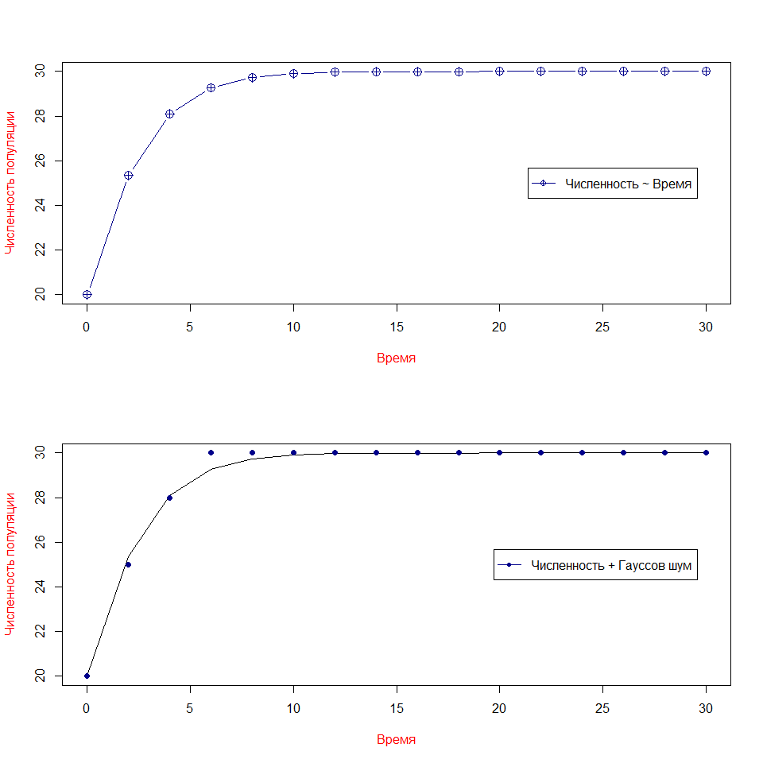

Рисунок 1 - Логистическая модель

На рисунке один представлено 2 графика построенной логистической модели, на первом графике отражена зависимость роста численности популяции на временном интервале t, на втором на логистическую модель наложен Гауссов шум.

## Заключение

В результате работы было описано построение логистической модели для вычисления роста численности популяции на временном интервале t. Была выдвинута гипотеза о подчинение полученных значений номральному распределению, которая была принята в результате генерации Гауссова шума при заданных значения математического ожидания и среднеквадратического отклонения, с последующим наложениим полученных значений на логистическую модель. Анализ модели показывает, что при малых значениях и конечном характер изменения становится схожим с характером изменения, задаваемым моделью экспоненциального роста

## Список используемой литературы

[1]Ризниченко Г.Ю. Математические модели в биофизике и экологии. - М.: Институт компьютерных исследований,2003.

[2]Google Android…Это несложно[Электронный ресурс]. – Режим доступа:<https://studfiles.net/preview/2278268/page:5/>. (Дата обращения: 22.12.2017).